Hallo «first_name» «last_name_»,

anbei erhalten Sie die Zugangsdaten für Ihre Mitarbeiter-App.

Bei der ersten Anmeldung werden Sie gebeten ein neues Passwort zu vergeben.

Bei Fragen und Anregungen wenden Sie sich gerne an Ihren Systemadministrator.

Wir wünschen viel Spaß bei der Benutzung Ihrer Mitarbeiter-App.

Ihr Team von Flip!

**So gelangen Sie zu Ihrer Mitarbeiter-App**

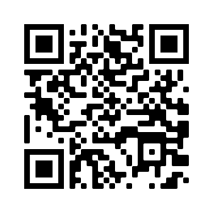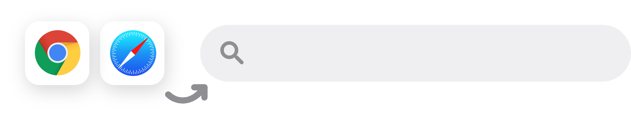

Für iOS, Android und Desktop die URL in den Browser eingeben oder den

QR-Code auf der rechten Seite scannen:

oder

«URL»

QR- Code der Landing Page tauschen

**Ihre Zugangsdaten:**

Benutzername:

Passwort:

«username_»

«password»

Anleitung auf

der Rückseite



**Apple**

Öffnen Sie den **Safari Browser** auf Ihrem Handy und geben Sie die Adresse

**«URL»** ein oder **scannen** Sie den **QR-Code** auf der Vorderseite.

Laden Sie im Anschluss die **„Mitarbeiter-App von Flip“** über den **Installieren-Button** herunter.

Öffnen Sie die **„Mitarbeiter-App von Flip“**.

Tragen Sie gegebenenfalls im Pop-Up-Fenster die Unternehmens URL **«URL»** ein.

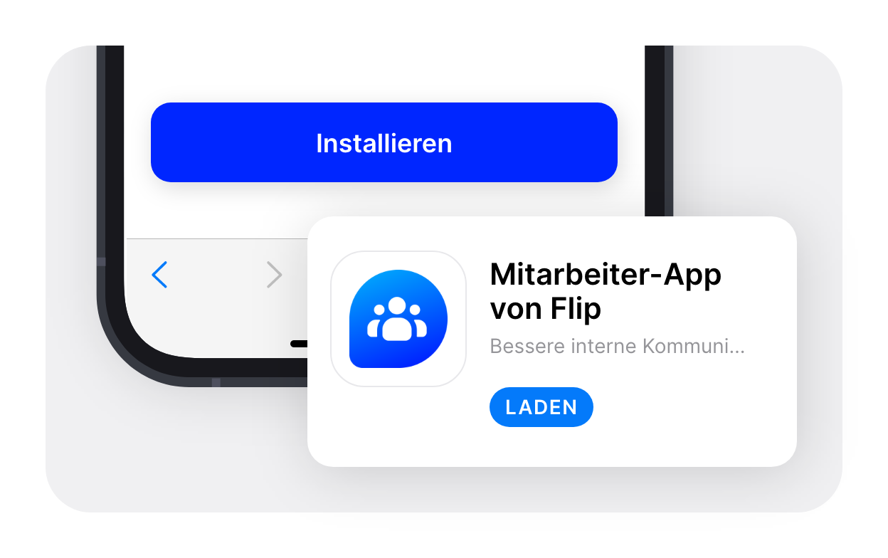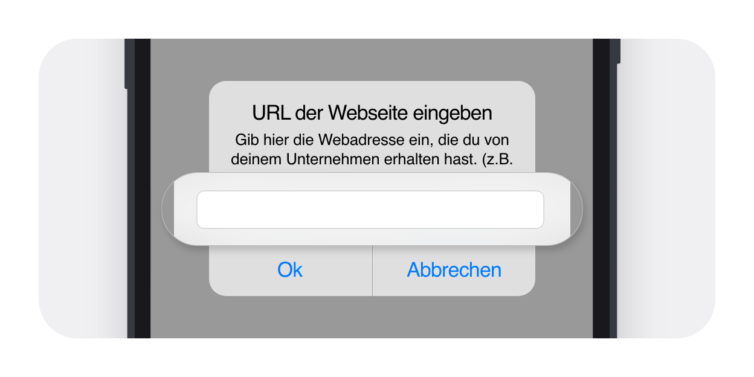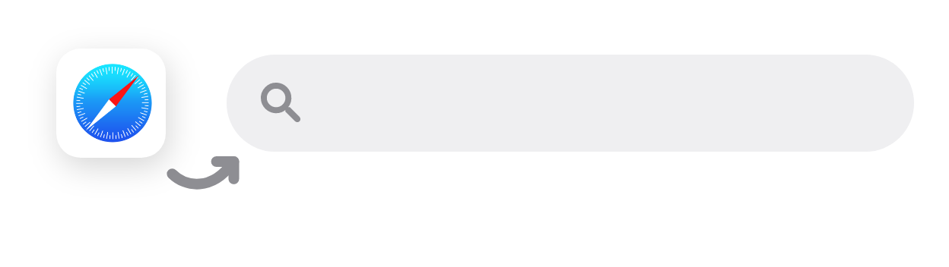

«URL»

«URL»

Installationsanleitung für Ihre Mitarbeiter-App

«URL»

Öffnen Sie den **Google Chrome Browser** auf Ihrem Handy und geben Sie die Adresse **«URL»** ein oder **scannen** Sie den **QR-Code** auf der Vorderseite.

Laden Sie im Anschluss die **„«app_name_short» “** über den **Installieren-Button** herunter. Öffnen Sie die App anschließend auf Ihrem Startbildschirm.

**Android**

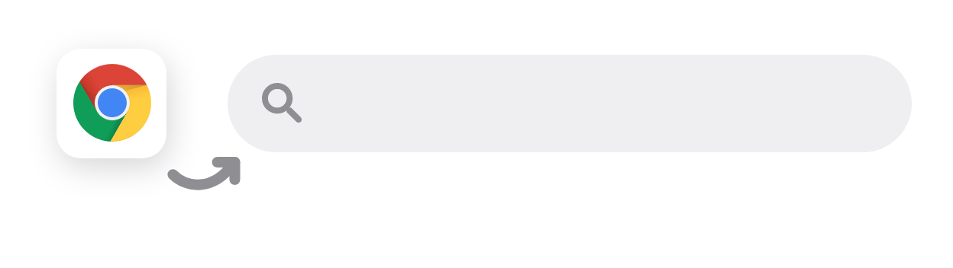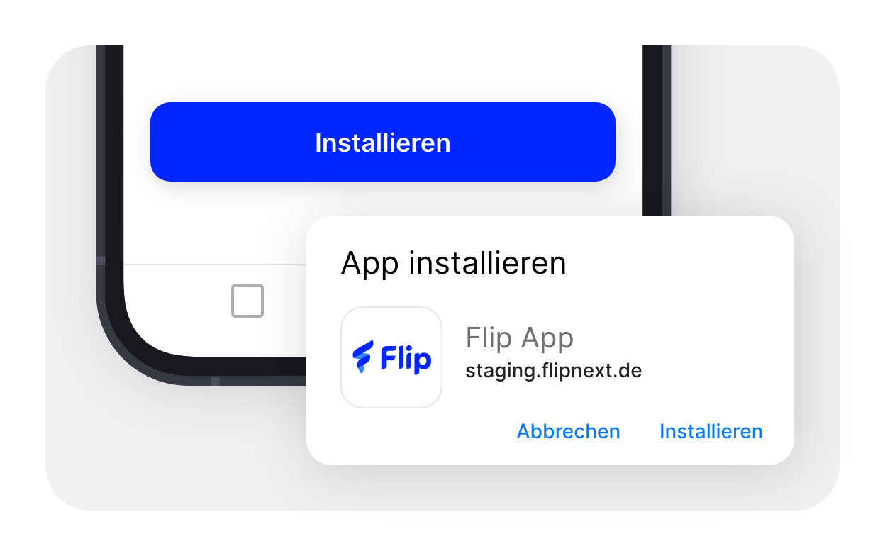

«URL»

**Desktop**

Öffnen Sie den **Google Chrome** oder **Microsoft Edge Browser** auf Ihrem PC und geben Sie die Adresse **«URL»** ein.

Laden Sie sich im Anschluss die **„«app_name_long»“** über den **Installieren- Button** herunter.

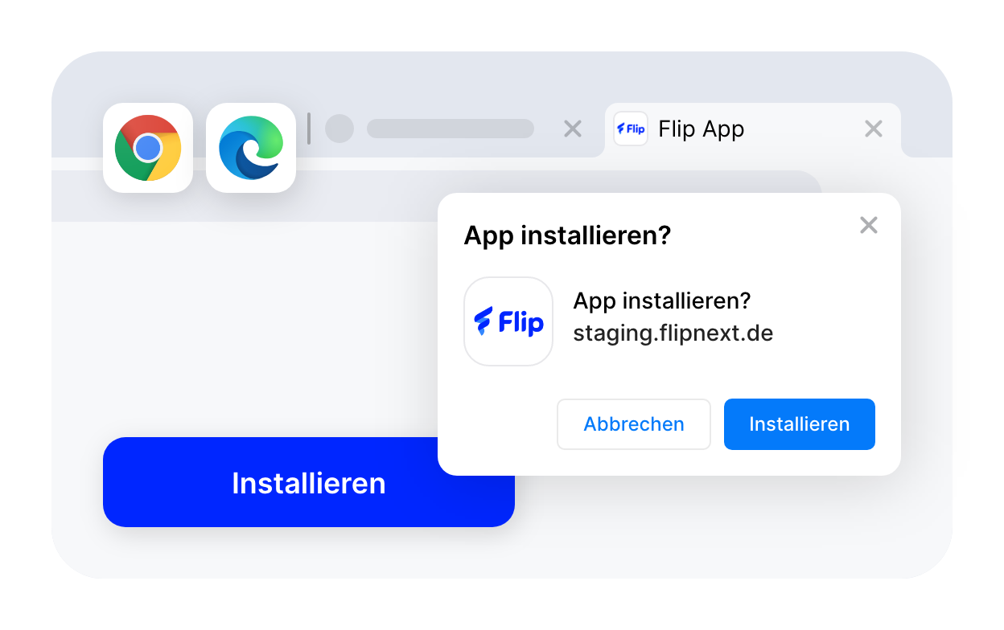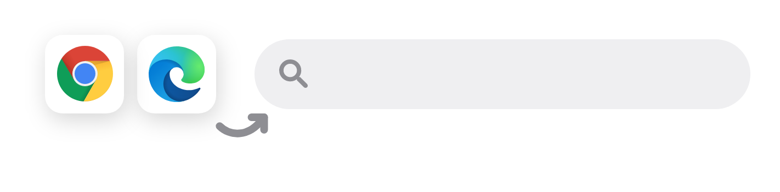

«URL»